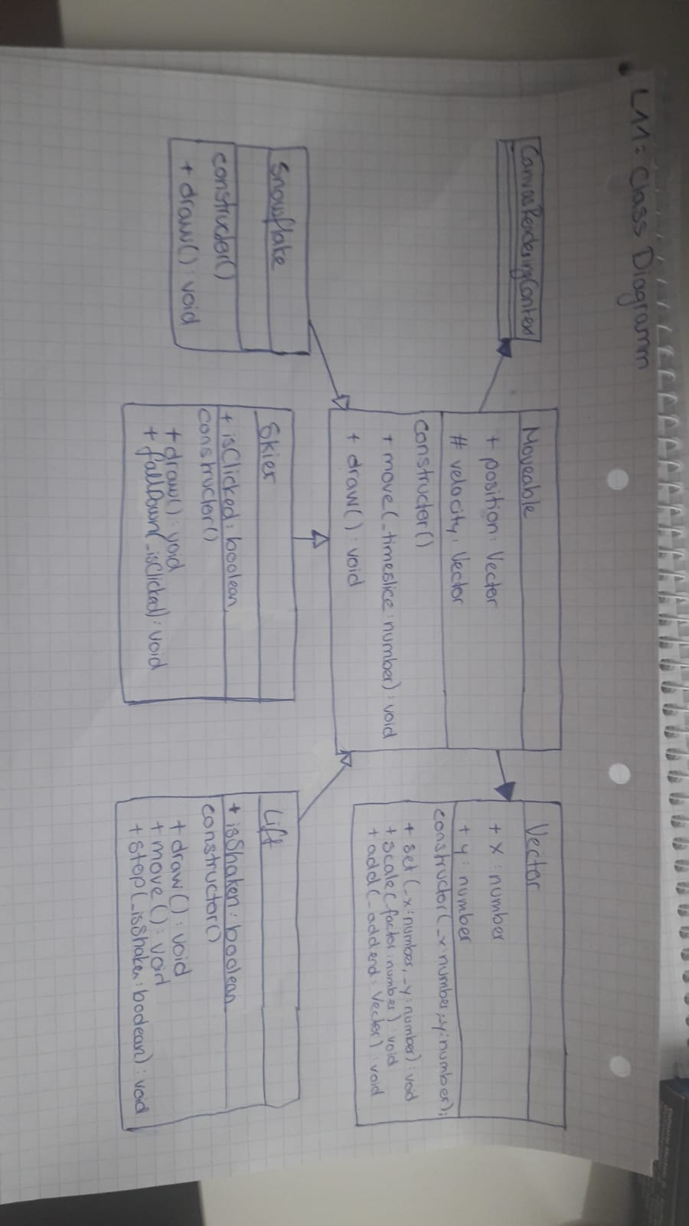**Konzept L11**

**Klassendiagramm**

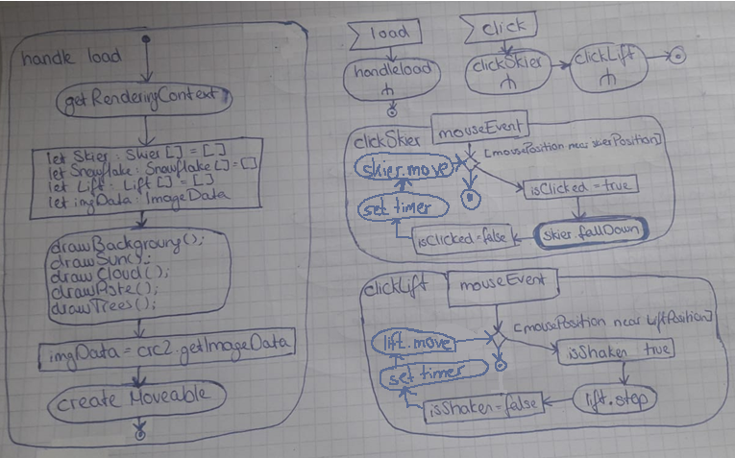**Aktivitätsdiagramm Main**



**Aktivitätsdiagramm Moveable**

**Aktivitätsdiagramm Snowflake**

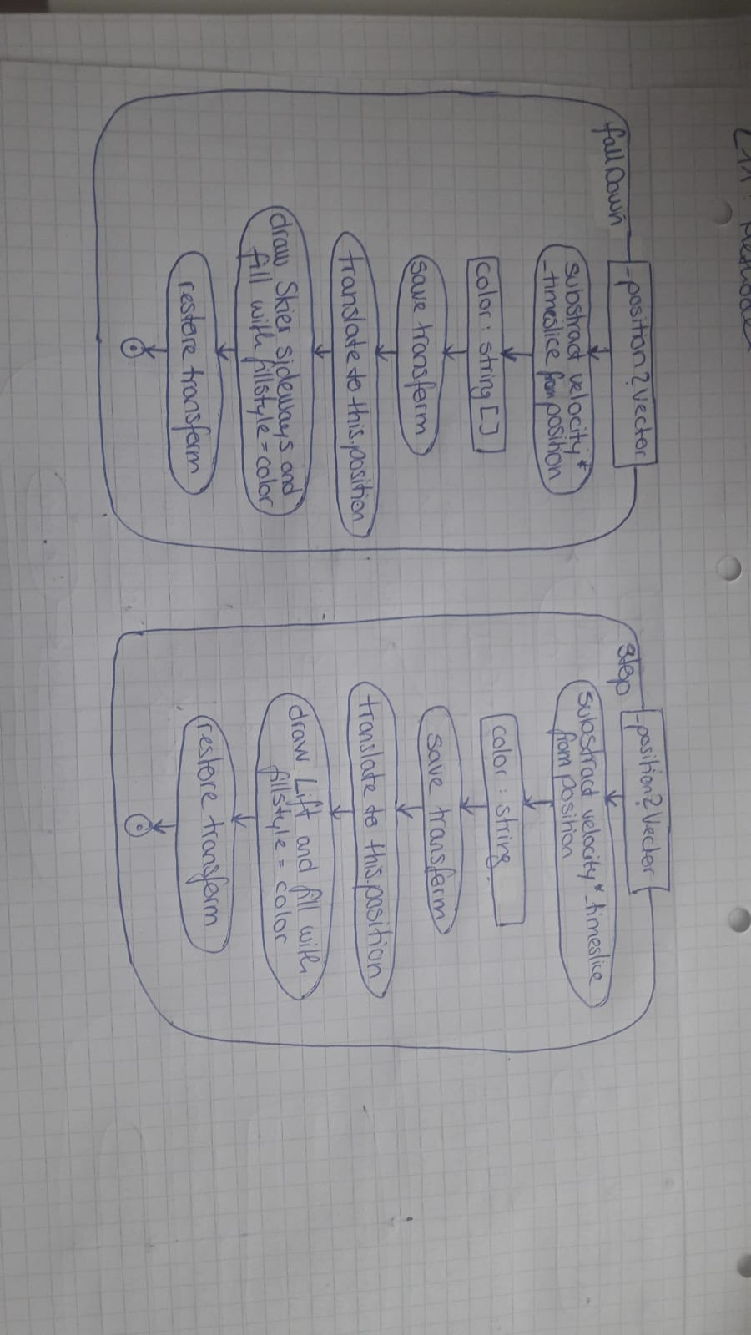**Aktivitätsdiagramm Skier**

**Aktivitätsdiagramm Lift**